南投縣 爽文 國民中學108學年度實施家庭教育課程

一、教學主題：升學輔導、家長座談
二、主題說明：針對升學輔導、多元進路提供家長完整資訊,並利用座談給予家長諮詢機會.
三、活動設計：
（一）活動目標：1.提供升學資訊 2. 發揮學校家庭諮詢功能 3.提供親師溝通平臺
（二）活動對象：教師.家長
（三）活動人數：30人
（四）活動時間：109.3.17 18:00-21:00
（五）活動流程：
時間 | 活動項目 | 參與對象 | 備註
1700—  1800 | 晚餐、資料及茶水準備 | 全體教職員 | 總務處協助備茶水
1800—  1900 | 生涯發展教育-  十二年國教適性入學宣導  主講人：鄭俊楠 校長 | 全體教師及家長 | 輔導室發放問卷
1900-  2000 | 家庭教育中心主任 呂建蒼 演講  主題:家庭教育資源宣導 | 全體教師及家長
2000—  2100 | 處室業務宣導  親師座談 | 全體教師及家長 | 請注意時間掌控.座談請於21結束

（請勾選；可複選）
本單元  多元利用建議 | 教學時段 | 教學場所 | 教學方式
本單元  多元利用建議 | ■課後 | ■校內 | ■群組
四、活動相片（電子檔六張）
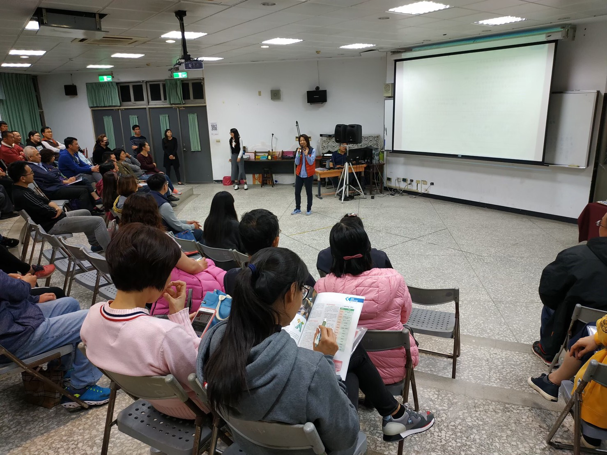 | 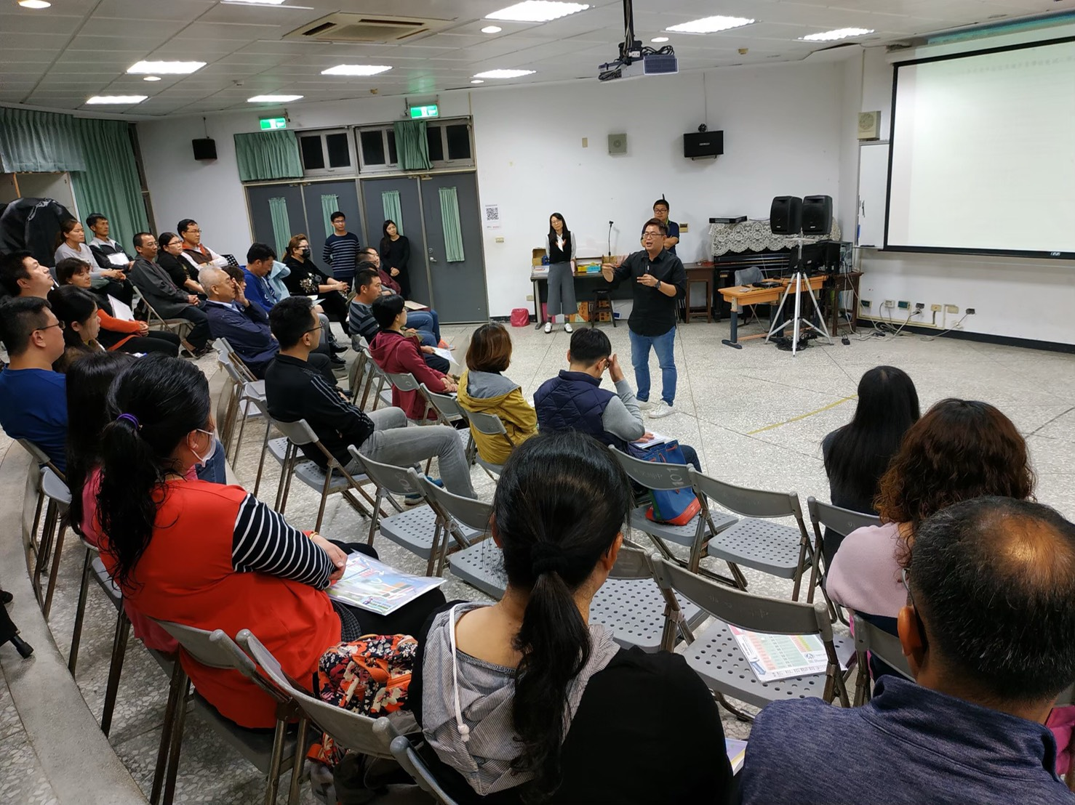
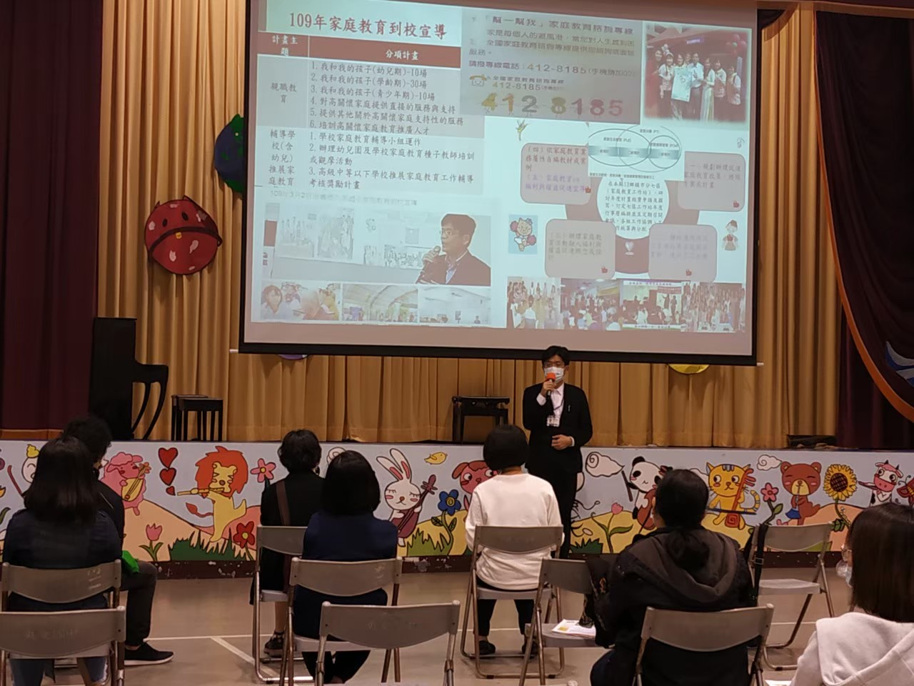 | 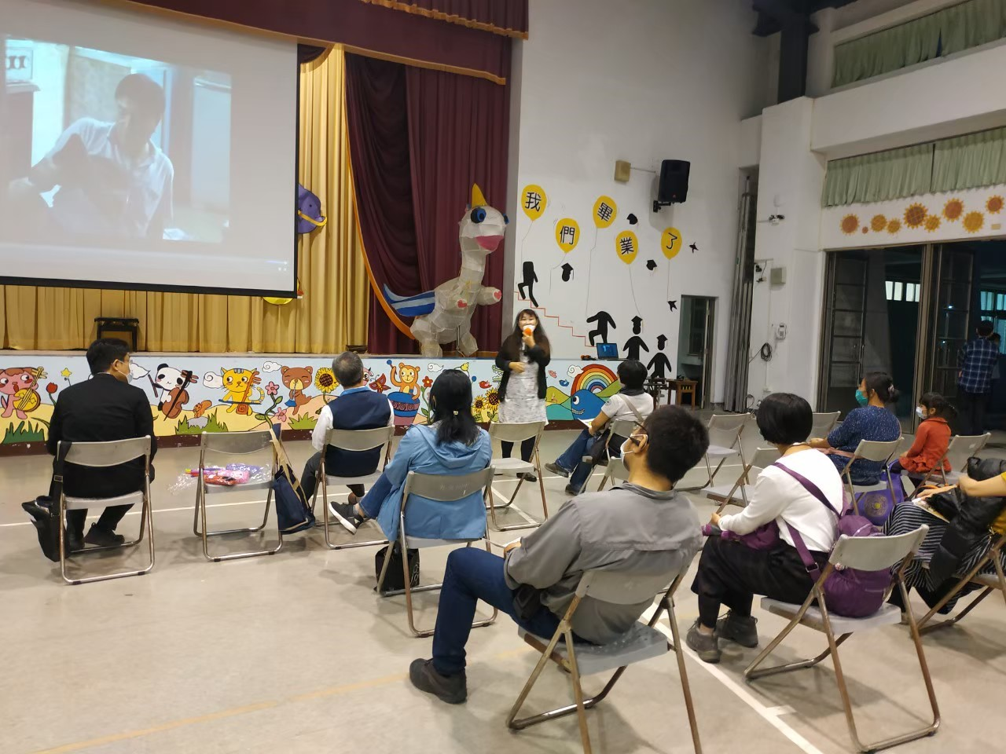
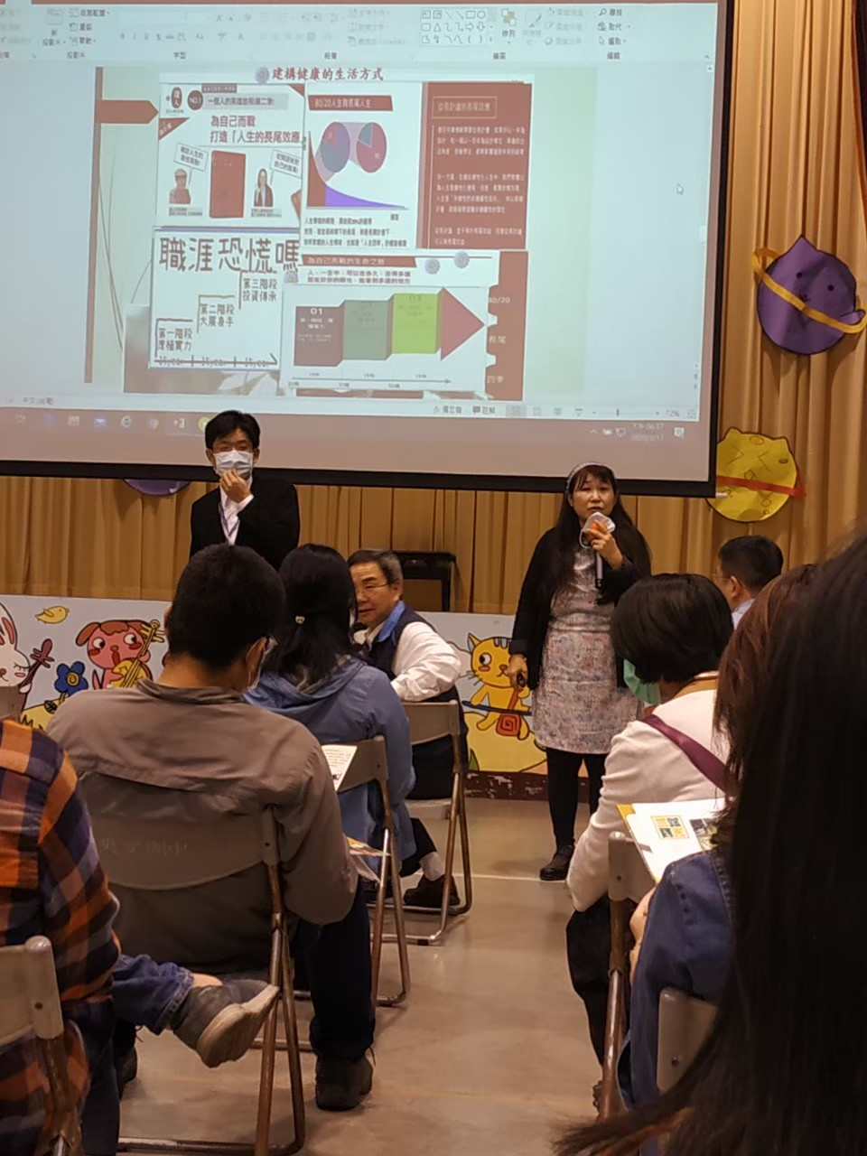 | 